Б-8кл. с 06.05.20г. по 11.05.2020
Тема "Нервная система" п. 46-50
Ожидаемые результаты: Узнаем: об особенностях нервной системы человека и ее функция. Научимся: различать отделы нервной системы.

1. Запишите в тетради тему урока.
2. Прочитайте материалы учебника - п. 46-50,.
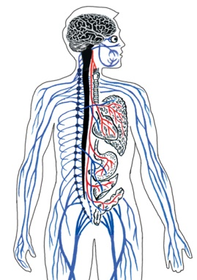
Дополнительно просмотрите видеоматериалы и др. файлы к уроку.

2.1. Строение и значение нервной системы https://resh.edu.ru/subject/lesson/2457/main/
Тренировочные задания https://resh.edu.ru/subject/lesson/2457/train/#208896
Выполни интерактивное упражнение https://learningapps.org/1105142
Сделать подписи к рисунку, используя рис. 75, с. 188.

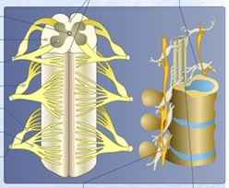
2.2. Строение и функции спинного мозга . https://resh.edu.ru/subject/lesson/2729/main/
Ожидаемые результаты: Новая тема позволяет более подробно познакомиться с одним из органов центральной нервной системы – спинным мозгом, его строением и функциями; углубить свои знания о нервной системе человека
Тренировочные задания https://resh.edu.ru/subject/lesson/2729/train/#208911
Сделать подписи к рисунку, используя рис. 77, с. 196.

2.3. Строение и функции головного мозга. Полушария большого мозга https://resh.edu.ru/subject/lesson/2456/main/
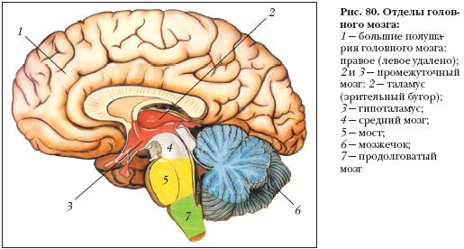
Ожидаемые результаты: Узнаем строение различных отделов головного мозга. Научимся различать доли больших полушарий. Сможем разобраться в функциях каждого из отделов головного мозга
ренировочные задания https://resh.edu.ru/subject/lesson/2456/train/#208926
Сделать подписи к рисунку, используя рис. 80, с. 200.
Выполни интерактивное упражнение https://learningapps.org/6296106

3. Выполните тест. Ответы теста пишите в тетради.
https://testytut.ru/2018/07/29/test-po-biologii-nervn..

(Отправь фото результата упражнения).
Фото выполненных заданий отправляйте в личном сообщении.
Посмотреть все изображения

Не забудь отправить фото выполненной работы в личное сообщение учителю. Есть вопросы? - задавайте в сообщениях, комментариях.
Урок можно выполнить в группе в Контакте https://vk.com/topic-194157131_40600799 или на сайте https://umnium.ru

